Лабораторная работа №15
Тема: Создание отчетности.
Цели:
- Уметь формировать отчет по результату запроса в Excel.
- Уметь выполнять подключение дополнительной палитры компонентов QuickReports.
- Знать назначение и свойства компонентов палитры QReports.
- Уметь формировать отчет по таблице, запросу или связанным таблицам средствами QReports.

Ход выполнения работы

Какая база данных без отчетности? Практически всегда возникает потребность в использовании ее данных в других программах или в формировании на их основе документов с целью их последующей печати.
Создание отчетности в Excel
Потребность в выгрузке данных в Excel может возникнуть у каждого программиста баз данных, ведь Office установлен в нашей стране практически на каждом компьютере. А это значит, что отчетность можно смело переносить между компьютерами и быть уверенными, что ее смогут прочитать.
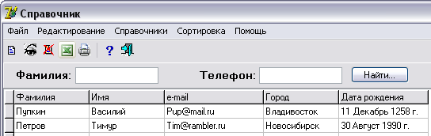
Первое, что сейчас сделаем, это добавим на форму нашего телефонного справочника одну кнопку, по нажатии которой будет создаваться отчет. Можно также добавить пункт меню Экспорт в Excel в меню Файл.

Теперь переходите в редактор кода (Unit1) и сразу же добавьте в раздел uses модуль ComObj. В этом модуле описаны все необходимые функции для работы с COM-объектами. Теперь создайте обработчик события для кнопки и укажите его же в качестве обработчика для пункта меню. В этом обработчике нужно написать код:

var XLApp,Sheet,Colum:Variant;
index,i:Integer;
begin
XLApp:=CreateOleObject('excel.application');
XLApp.visible:=true;
XLApp.workbooks.add(-4167);
XLApp.workbooks[1].worksheets[1].name:='Отчет';
Colum:=XLApp.workbooks[1].worksheets['Отчет'].columns;
Colum.columns[1].columnwidth:=20;
Colum.columns[2].columnwidth:=20;
Colum.columns[3].columnwidth:=20;
Colum.columns[4].columnwidth:=20;
Colum.columns[5].columnwidth:=20;

Colum:=XLApp.workbooks[1].worksheets['Отчет'].rows;
Colum.rows[2].Font.bold:=True;
Colum.rows[1].Font.bold:=True;
Colum.rows[1].Font.color:=clblue;
Colum.rows[1].Font.size:=14;

Sheet:=XLApp.workbooks[1].worksheets['Отчет'];
Sheet.cells[1,2]:='Телефонный справочник';
Sheet.cells[2,1]:='Фамилия';
Sheet.cells[2,2]:='Имя';
Sheet.cells[2,3]:='e-mail';
Sheet.cells[2,4]:='Город';
Sheet.cells[2,5]:='Дата рождения';

index:=3;
DataModule2.ADOTable1.First;
for i:=0 to DataModule2. ADOTable1.RecordCount-1 do
begin
Sheet.cells[index,1]:=DataModule2. ADOTable1.Fields.Fields[1].AsString;
Sheet.cells[index,2]:=DataModule2. ADOTable1.Fields.Fields[2].AsString;
Sheet.cells[index,3]:=DataModule2. ADOTable1.Fields.Fields[3].AsString;
Sheet.cells[index,4]:=DataModule2. ADOTable1.Fields.Fields[5].AsString;
Sheet.cells[index,5]:=FormatDateTime(‘dddddd’,DataModule2.ADOTable1.Fields.
Fields[6].AsDateTime);

inc(index);
DataModule2. ADOTable1.Next;
end;
end;

Теперь запустите приложение, выполните команду Экспорт в Excel, проанализируйте результат работы. Внесите исправления в код, если содержимое столбцов не соответствует требованиям.
У нашей программы остался недостаток – она выводит данные только из главной таблицы и не учитывает телефоны. Чтобы избавиться от этого недостатка, можно написать отдельный SQL-запрос, который будет формировать сводную таблицу из наших двух. Этот запрос можно поместить в отдельный компонент ADOQuery2, выполнить его и брать данные из запроса, а не из таблицы ADOTable1.
Вот пример запроса, который выбирает все строки из двух таблиц:

SELECT *
FROM Справочник, Телефоны
WHERE Справочник.ID_справочник = Телефоны.id_справочник

Результат работы программы должен выглядеть следующим образом, но в вашем варианте последовательность полей запроса может быть иной:

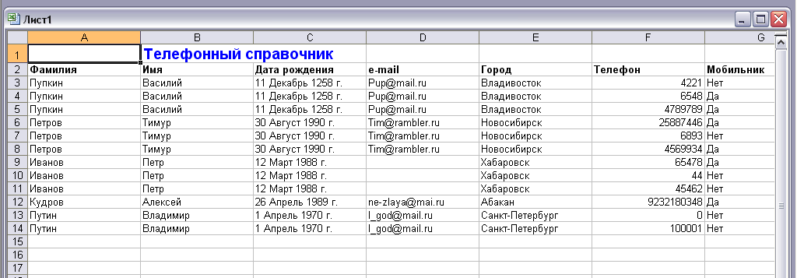

Теперь добавьте кнопку Печать в форму Результаты поиска и наберите для нее код, позволяющий экспортировать в Excel записи с найденными номерами телефонов.

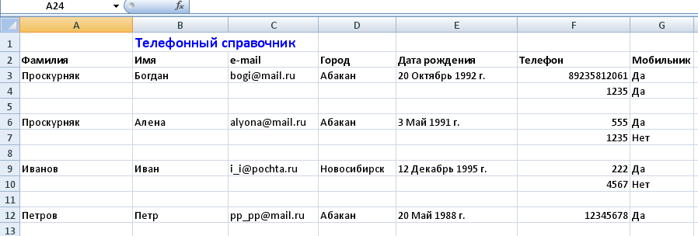
Дополнительное задание: Добавьте в проект возможность вывода в Excel полного отчета в виде:

Отчетность в Quick Reports

В поставку Delphi входит мощное средство создания отчётов - это Quick Reports. Он не является самым быстрым, и в сети Internet можно найти множество более быстрых, как платных, так и бесплатных генераторов отчётов. Но Quick Reports очень мощный и уже установлен в Delphi и готов к работе.
Все компоненты Quick Reports находятся на закладке QReport палитры компонентов.
Если такая закладка в палитре компонентов отсутствует, то для ее установки необходимо выполнить следующие действия:
- Дать команду Component \ Install Packages…
- Нажать на кнопку Add… и перейти в папку Program Files\Borland\Delphi7\Bin.
- Открыть файл dclqrt70.bpl

Для знакомства с новыми компонентами добавьте в свой проект новую форму, она пригодится в дальнейшем для формирования нового отчета.

Головной компонент Quick Reports - TQuickRep. Этот компонент - основа любого отчёта. Он представляет собой холст листа будущего отчёта. Попробуйте дважды щёлкнуть по значку этого компонента в палитре компонентов, и он перенесётся на форму во всей своей красе. Нужно выровнять края компонента по форме, и вы увидите готовый белый лист, на котором можно будет размещать документ. По краям листа расположены синие пунктирные линии, которые показывают границы документа. Посмотрим в объектный инспектор и разберёмся с полями нашего отчёта:
- Bands — здесь можно указать, что должен иметь будущий документ, а он может содержать:
  - HasColumnHeader - Заголовки колонок. Если отчёт будет содержать таблицу, то она должна иметь шапку, где будут описаны названия колонок. Вот именно эту шапку создают в этой части документа. Так что если нужна будет таблица, то этому свойству нужно будет присвоить true.
  - HasDetail - если в отчёте есть таблица, то вид строк настраивается в этом разделе.
  - HasPageFooter - в этом разделе создаётся нижний колонтитул.
  - HasPageHeader — здесь создаётся заголовок документа.
  - HasSummary -содержимое этого раздела печатается один раз в конце отчёта (на последней странице).
  - HasTitle - в этом разделе формируется заголовок отчёта.

Теперь включи какие-нибудь разделы и посмотри на результат. На форме должны появиться области, очерченные пунктирной линией, и внизу области должно быть написано её предназначение. Так легко можно различать их между собой. Любую область можно выделить и растянуть или уменьшить.

- DataSet - здесь указывается набор данных (таблица) из которой отчёт будет брать данные.
- Font - шрифт, который будет использоваться по умолчанию.
- Frame - здесь указываются параметры рамки.
- Options - здесь доступны три параметра. Если FirstPageHeader равно true, то заголовок печатается только на первой странице отчёта. Если LastPageFooter равен true, то нижний колонтитул печатается только на последней странице отчёта. Если установить свойство Compression в true, то отчёт будет сохраняться в сжатом виде.
- Page - здесь доступны все необходимые опции для контроля над бумагой отчёта. Можно установить её размеры, отступы и ориентацию.
- PrinterSettings - здесь находятся настройки принтера.
- ReportTitle - здесь находится заголовок печатаемого документа.
- ShowProgress - если этот параметр равен true то во время печати будет доступен индикатор хода выполнения печати.
- SnapToGrid - нужно ли выравнивать компоненты по установленной сетке.
- Zoom - масштаб отображения данных.

Если дважды щёлкнуть по компоненту QuickRep, то откроется окно, в котором представлены все эти настройки в удобном виде. Они достаточно понятны, и легко разобраться со всем самостоятельно. Удобно пользоваться именно этим окном, потому что здесь всегда можно увидеть будущий результат и если что, то все изменения можно отменить нажатием кнопки Cancel.

Пока теории хватит, теперь посмотрим, как же действует отчётность.
Добавьте на панель инструментов кнопку печати, а обработчик его события OnClick напишем чуть позже. Сейчас будем организовывать форму отчёта, которую добавили в проект несколько ранее.

Подключите к модулю новой формы модуль данных (DataModuleUnit), где у нас хранятся компоненты доступа к таблицам базы данных.
Поместите на форму компонент QuickRep. Выделите этот компонент и в объектном инспекторе включите параметры HasTitle и HasDetail свойства Bands.
Теперь нужно в этих секциях расположить компоненты, которые будут отображать нужную нам информацию. На закладке QReport палитры компонентов доступны следующие компоненты, которые можно располагать в этих разделах:
- QRLabel - надпись. Этот компонент похож на стандартный компонент TLabel и просто отображает нужные данные.
- QRDBText - данные. Этот компонент тоже похож на TLabel, только он предназначен для отображения значения какого либо поля из базы данных. Тип поля базы данных должен быть совместим с текстом, т.е. может быть целым числом, строкой, датой, но не может быть картинкой или бинарными данными.
- QRSysData - системная информация. Это опять копия TLabel только с возможностью отображать системную информацию - дату, время, номер страницы, номер строки в таблицы, общее количество страниц и т.д.
- QRMemo - набор строк. Этот компонент уже похож на ТМеmо и способен отображать Memo данные из базы данных.
- QRShape - компонент для создания обрамлений. Он чем-то похож на стандартный TShape.
- QRImage - картинка. Компонент схожий с TImage.

Теперь примемся за оформление отчёта. Выдели область заголовка {Title) и увеличь её размер где-то в два раза. В правый верхний угол области (именно области Title, а не компонента QuickRep) помести один компонент QRSysData. Выдели его и в свойстве дата выбери значение qrsDate. Теперь этот компонент будет отображать в правом, верхнем углу дату распечатки документа. Советую всегда это делать, чтобы ты сразу видел, какая версия документа была распечатана последней.
В центре области брось компонент QRLabel, увеличь шрифт в свойстве Font и напиши в свойстве Caption текст «Распечатка строки из базы Телефонов». Слева области можешь установить картинку QRImage, чтобы убедиться, что работа с ней ничем не отличается от работы с компонентом TImage.
Оцени результат!!!
ReportForm
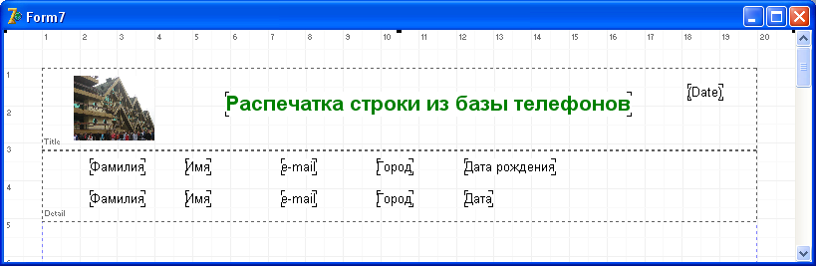
Теперь переходим к области Detail. Здесь выстроим в строку пять компонентов QRLabel и дадим им заголовки: Фамилия, Имя, e-mail, Город, Дата рождения. Под ними поставь пять компонентов QRDBText. У всех у них установить свойство DataSet в DataModule2.AdoTable1, а в свойстве DataField указать соответствующие поля. Должно получиться что-то похожее на рисунок:

Теперь переходим в главный модуль и по нажатию кнопки печати пишем следующий код:
Form7.QuickRep1.PreviewModal;

В этом коде вызывается метод PreviewModal компонента QuickRep. Этот метод модально показывает окно предварительного просмотра созданного нами документа.

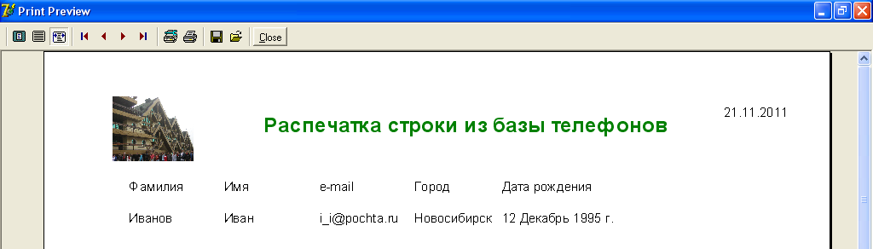
Запустите программу, выделите какую-нибудь строку главной таблицы и нажмите кнопку печати. Откроется окно предварительного просмотра, как на рисунке:

В этом окне достаточно нажать кнопку печати, и документ будет распечатан на принтере.
В полученном отчете мы подготовили к печати одну запись из таблицы. Но что делать, если нужно распечатать все записи таблицы базы данных? Неужели нужно для каждой строчки ставить отдельные компоненты? Конечно же нет, всё делается очень просто.

Форму отчета необходимо для этого подкорректировать.
Выдели компонент QuickRep1, расположенный на форме отчета и в свойстве Bands установи true у параметра HasColumnHeader. На форме появится новый блок Column Header, который можно использовать для создания заголовков таблицы.

Теперь нужно все компоненты QRLabel вырезать из блока DetailBand и вставить в область ColumnHeaderBandl:
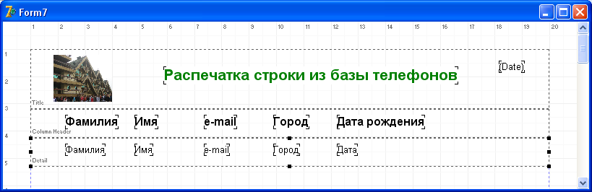
Снова выделяем компонент QuickRep1 и в свойстве DataSet указываем таблицу DataModule2.AdoTable1. Если сделать это, то компонент QuickRepl автоматически будет перебирать все записи из этой таблицы и использовать их в компонентах, которые стоят в блоке DetailBandl. Этот блок предназначен для создания строк таблиц.

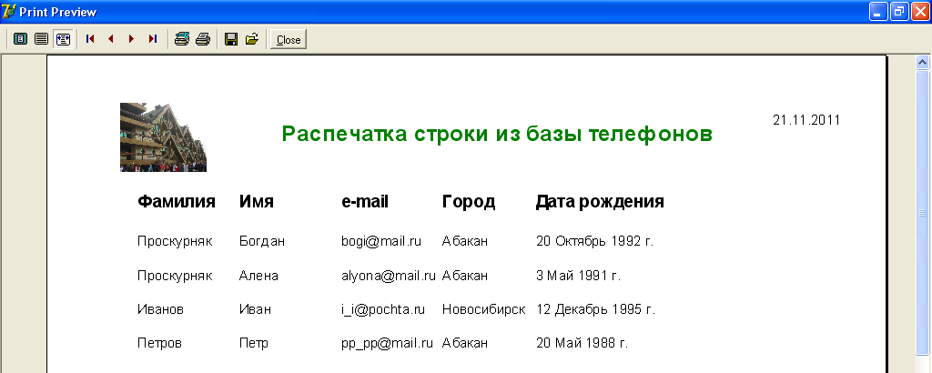
Запусти программу и нажми кнопку печати. Как видно, блок заголовка и ColumnHeaderBand1 распечатались только по одному разу, а блок DetailBand1 был напечатан для каждой строки нашей таблицы. Блок заголовков колонок будет печататься по одному разу вверху каждой страницы, а после него будут идти строки таблиц.

На этом можно было бы закончить разговор, но мы же создаём таблицу, а для этого нужно нарисовать сетку. Вот тут можно заметить единственный недостаток отчётности с помощью Quick Report - каждую ячейку придётся рисовать отдельно, с помощью компонентов QRShape.

У нас уже получился достаточно хороший отчёт, но теперь необходимо усложнить задачу. У нас же в телефонном справочнике используется связанная таблица телефонов и хотелось бы, чтобы в выходном документе печатались все телефоны, принадлежащие людям!!! Можно снова написать SQL запрос, который будет создавать сводную таблицу из двух и потом использовать этот запрос для отчёта, вместо таблиц, но это не выход.

Брось на форму отчёта ещё один компонент - QRSubDetail с закладки QReport. Этот компонент предназначен для перебора данных относящихся к подчинённым таблицам. Установи у него следующие свойства:
- DataSet - здесь установи DataModule2.AdoTable3, чтобы связать блок с таблицей «Телефоны», которая у нас является подчинённой к основному справочнику.
- Master - здесь нужно указать главный компонент с основными данными. Выбери в этом свойстве QuickRepl.

Теперь брось на этот блок компонент QRLabel, чтобы сделать надпись «Телефон» и компонент QRDBText, который нужно связать с полем Телефон таблицы Телефонов.
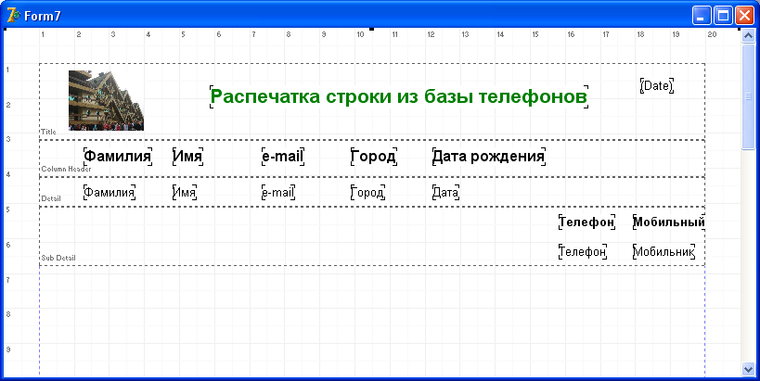
Теперь можно запускать программу. Нажимай кнопку печати.

Приведите ваш отчет к виду, представленному на рисунке:
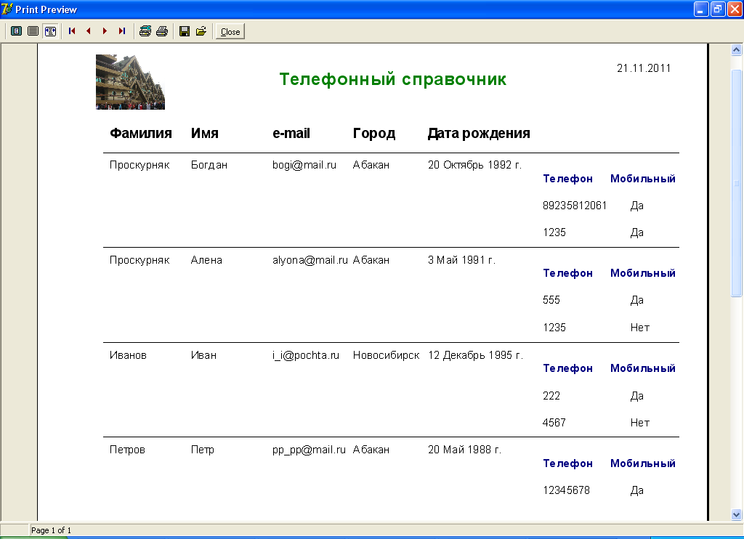

Контрольные вопросы:
- Каково назначение основных блоков кода создания отчета в Excel?
- Чем необходимо дополнить проект и какие изменения внести в код для получения отчета средствами Excel по двум связанным таблицам?
- Как подключить палитру компонентов QuickReports?
- Для чего предназначена вкладка QReports?
- Какие основные разделы можно добавить в отчет QReports? Каким образом они подключаются? Каково их назначение?
- Каково назначение основных компонентов палитры QReports?
- Опишите последовательность ваших действий для формирования окончательного вида отчета средствами QReports. (какие компоненты использовались, в каком порядке, какие свойства и как настраивались)

